Öğrenci Adı Soyadı : Ferhat Işık
Öğrenci Numarası: ₁₇₀₄₂₃₀₄₀

T.C. MARMARA ÜNİVERSİTESİ TEKNOLOJİ FAKÜLTESİ
2025-2026 EĞİTİM ÖĞRETİM YILI GÜZ DÖNEMİ BİLGİSAYAR MÜHENDİSLİĞİ BÖLÜMÜ

VERİTABANI YÖNETİM SİSTEMLERİ DERSİ PROJE-FİNAL DÖKÜMANI
Tüm sorular soru metnini altındaki alanlara cevaplandırılacaktır. Bu belgenin formatını bozmayınız, sadece gerekli alanları doldurunuz.

- Gerçekleştirdiğiniz veri tabanı projesi için grup arkadaşlarınızın isimlerini yazınız ve projenize ait veri tabanı/diğer yazılım bileşenleri hakkında bilgi veriniz. (5 p)

Tolga Ertek
Muhammet Vefa Yoksul
Ferhat Işık

Veri Tabanı Yönetim Sistemi (PostgreSQL): Projenin veri depolama katmanında, yüksek veri güvenliği sağlayan, açık kaynak kodlu ve ilişkisel bir yapıya sahip PostgreSQL tercih edilmiştir. Özellikle "Trigger" (Tetikleyici) ve "Stored Procedure" (Saklı Yordam) gibi ileri seviye veri tabanı özelliklerini sorunsuz desteklemesi, stok yönetim sistemimizin temelini oluşturmuştur.

Entegre Geliştirme Ortamı (IntelliJ IDEA): Kodlama, derleme ve hata ayıklama süreçleri için sektör standardı kabul edilen JetBrains IntelliJ IDEA kullanılmıştır. IDE'nin sunduğu akıllı kod tamamlama, veritabanı araçları ve Maven proje yönetim desteği, geliştirme sürecini hızlandırmış ve kod kalitesini artırmıştır.

Kullanıcı Arayüzü Mimarisi (JavaFX & FXML): Masaüstü uygulamamızın ön yüzü, modern ve esnek bir yapı sunan JavaFX kütüphanesi ile geliştirilmiştir. Arayüz tasarımları, koddan bağımsız olarak FXML (XML tabanlı) dosyaları üzerinde kurgulanmış, bu sayede "Tasarım" ve "İş Mantığı" (Backend) birbirinden net bir şekilde ayrılmıştır.

Görsel Tasarım ve Stil Yönetimi (CSS): Uygulamanın modern, kullanıcı dostu ve kurumsal bir görünüme sahip olması amacıyla CSS (Cascading Style Sheets) teknolojisinden faydalanılmıştır. Renk paletleri, buton stilleri ve tablo tasarımları, Java koduna müdahale edilmeden harici CSS dosyaları üzerinden yönetilerek tasarımda bütünlük sağlanmıştır.

- Gerçekleştirdiğiniz veri tabanı projesi için proje dokümanınızı ve dosyalarınızı içeren herkese açık Github bağlantılarınızı paylaşınız. (5 p)

https://github.com/FerhatSk/Restoran-Yonetim-Uygulamasi

- Gerçekleştirdiğiniz projenin amacını detaylı bir şekilde açıklayınız. (10 p)

Bu projenin temel amacı; geleneksel restoran işletmeciliğinde manuel yöntemlerle yürütülen sipariş, adisyon ve stok takibi süreçlerini dijitalleştirerek, işletme verimliliğini maksimize edecek bütünleşik (entegre) bir Veri Tabanı Yönetim Sistemi geliştirmektir.

Proje, sadece siparişlerin kaydını tutmakla kalmayıp, bir işletmenin "Mutfak" ve "Depo" arasındaki karmaşık ilişkiyi otomatize etmeyi hedefler. Geliştirilen sistemin teknik ve operasyonel amaçları şu maddelerle özetlenebilir:

Reçete Bazlı Otomatik Stok Yönetimi: Projenin en kritik teknik amacıdır. Satılan bir ürünün (Örn: İskender) sadece bir satış kaydı olarak kalması yerine, arka planda o ürünün reçetesinde yer alan hammaddelerin (Et, Yoğurt, Pide, Tereyağı) depo stoğundan, tanımlanan miktarlar oranında anlık düşülmesini sağlamaktır.

Transaction (İşlem) Yönetimi ile Veri Tutarlılığı: Sipariş oluşturma süreci, hem sipariş başlığının hem de sipariş detaylarının aynı anda hatasız kaydedilmesini gerektirir. Projede ACID (Atomicity, Consistency, Isolation, Durability) prensipleri gözetilerek, olası bir sistemsel hatada yarım kalmış kayıtların oluşması "Rollback" mekanizmalarıyla engellenmiş, veritabanı tutarlılığı garanti altına alınmıştır.

İnsan Kaynaklı Hataların Minimizasyonu: Manuel stok sayımlarında ve hesaplamalarda oluşabilecek hataları ortadan kaldırmak hedeflenmiştir. Veritabanı seviyesindeki kısıtlayıcılar (Constraints) ve tetikleyiciler sayesinde, hatalı veri girişleri uygulama katmanından önce veritabanı seviyesinde engellenir.

Rol Bazlı Erişim ve Kullanıcı Deneyimi (UX): Sistemin güvenliğini ve hızını artırmak amacıyla "Yönetici" ve "Garson" arayüzleri ayrıştırılmıştır (Separation of Concerns). Garsonların sadece satış odaklı, sadeleştirilmiş bir arayüz kullanması sağlanarak sipariş hızı artırılmış, kritik stok/maliyet verilerine yetkisiz erişim engellenmiştir.

Karar Destek ve Raporlama: İşletme yöneticisine; günlük ciro, en çok satılan ürünler ve kritik stok seviyesine inen malzemeler gibi verileri anlık sunarak, satın alma ve menü planlaması konularında veri odaklı stratejik kararlar almasına yardımcı olmaktır.
Özetle; bu proje ile bir restoranın "Hammadde Girişi"nden "Ürün Satışı"na kadar olan tüm yaşam döngüsünün, ilişkisel veri tabanı mimarisi üzerinde güvenli, hızlı ve hatasız bir şekilde yönetilmesi amaçlanmıştır.

- Tasarladığınız veri tabanı mimarisinde hangi tablo ve ilişkileri kullanıldığınızı açıklayınız. (10 p)

Projenin veri tabanı mimarisi, veri tekrarını önlemek ve veri bütünlüğünü sağlamak amacıyla İlişkisel Veri Tabanı Modeli (Relational Database Model) esas alınarak tasarlanmıştır. Tablolar, 3. Normal Form (3NF) kurallarına uygun olarak normalize edilmiştir.
Sistemde toplam 6 adet temel tablo ve bu tablolar arasında kurulmuş Bire-Çok (1:N) ve Çoka-Çok (N:N) ilişkiler bulunmaktadır.

A. Kullanılan Tablolar ve Görevleri

- Kategoriler: Menüdeki ürünleri gruplamak için kullanılır (Örn: Ana Yemekler, İçecekler). Sadece kategori adı tutulur.

- Urunler: Restoranda müşteriye satılan nihai ürünlerin (Yemeklerin) listesidir. Satış fiyatı ve hangi kategoriye ait olduğu bilgisini tutar.

- Malzemeler: Depodaki hammadde stoklarını tutan tablodur (Örn: Kıyma, Kola Şişesi, Ekmek). Stok takibi bu tablo üzerinden yapılır.

- Receteler: Sistemin en kritik tablosudur. Hangi yemeğin, hangi malzemeden ne kadar tükettiğini tanımlar. Ürünler ve Malzemeler arasındaki ilişkiyi yönetir.

- Siparisler: Satış işleminin "Başlık" bilgisidir. Fişin kesildiği tarih ve toplam tutar burada tutulur.

- SiparisDetay: Bir siparişin içinde hangi ürünlerden kaçar adet olduğunu tutan tablodur.

- Kullanıcılar: Sistemin güvenlik kapısıdır. Uygulamayı kullanacak personelin (Yönetici, Garson) kullanıcı adı, şifre ve Yetki Rolü (Role) bilgilerini tutar. Giriş ekranındaki kimlik doğrulama (Authentication) ve menülere erişim yetkilendirmesi (Authorization) bu tablo üzerinden yapılır.

B. Kurulan İlişkiler ve Mantığı

Veri tabanı şemasında kurulan temel ilişkiler şunlardır:

1. Kategori - Ürün İlişkisi (Bire-Çok / 1-to-Many):

İlişki: Bir kategori altında birden fazla ürün bulunabilir, ancak bir ürün tek bir kategoriye aittir.
Bağlantı: Kategoriler tablosundaki KategoriID (Primary Key), Urunler tablosunda KategoriID (Foreign Key) olarak yer alır.

2. Ürün - Malzeme İlişkisi (Çoka-Çok / Many-to-Many):

İlişki: Bir yemek birden fazla malzeme içerebilir (Örn: İskender = Et + Pide + Yoğurt). Aynı zamanda bir malzeme birden fazla yemekte kullanılabilir (Örn: Kıyma hem Kebapta hem Lahmacunda kullanılır).
Çözüm: Bu karmaşık ilişkiyi yönetmek için Receteler adında bir ara tablo kullanılmıştır. Bu tablo sayesinde bir ürün satıldığında, ilişkili olduğu birden fazla malzemenin stoğu aynı anda güncellenebilmektedir.

3. Sipariş - Sipariş Detay İlişkisi (Bire-Çok / 1-to-Many):

İlişki: Bir sipariş fişi (Siparisler) birden fazla kalem üründen (SiparisDetay) oluşabilir.
Bağlantı: Siparisler tablosundaki SiparisID, SiparisDetay tablosuna Foreign Key olarak eklenmiştir. Bu yapı "Master-Detail" mimarisi olarak bilinir.

4. Ürün - Sipariş Detay İlişkisi (Bire-Çok / 1-to-Many):

İlişki: Bir ürün (Örn: Adana Kebap) zaman içinde binlerce farklı siparişin detayında yer alabilir.
Bağlantı: Urunler tablosundaki UrunID, SiparisDetay tablosunda referans olarak tutulur.

- Veri tabanı ER (Entity Relationship) diagramının bilgisayar ortamında çizilmiş halini paylaşınız. (Ara raporda eksik kısımlar bu raporda giderilmelidir ve ER çizme programlarından faydalanıbilir. Elle çizim, çizip fotoğrafını çekme vb.
kabul edilmeyecektir.) (10 p)

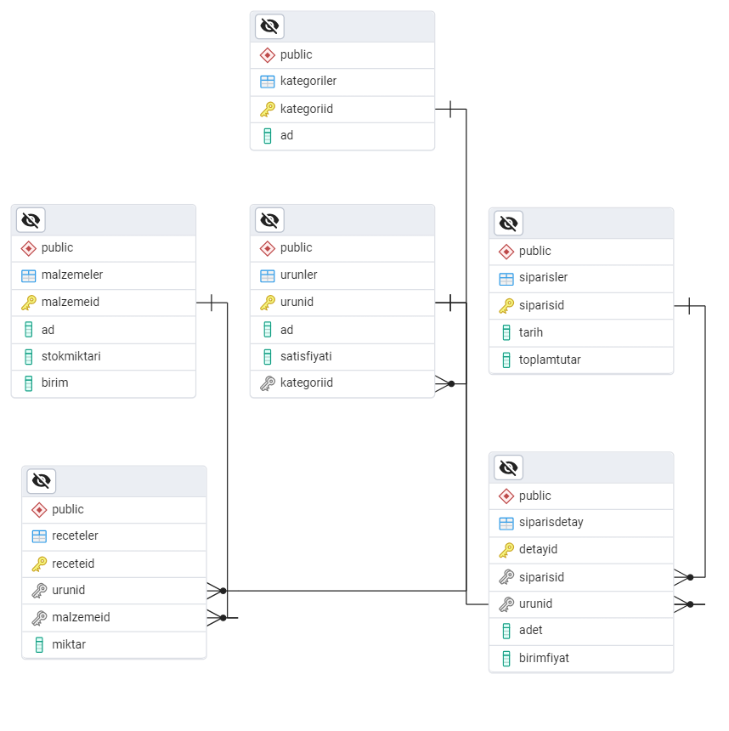

- Herhangi iki tablonuz için DDL (create) kodları yazılmalıdır. (10 p)

Ürünler Tablosu (Urunler)

CREATE TABLE Urunler (
UrunID SERIAL PRIMARY KEY,
Ad VARCHAR(100) NOT NULL,
SatisFiyati NUMERIC(10, 2) NOT NULL,
KategoriID INT REFERENCES Kategoriler(KategoriID)
);

Reçeteler Tablosu (Receteler)

CREATE TABLE Receteler (
ReceteID SERIAL PRIMARY KEY,
UrunID INT REFERENCES Urunler(UrunID),
MalzemeID INT REFERENCES Malzemeler(MalzemeID),
Miktar NUMERIC(10, 2) NOT NULL
);

- 5 adet DML (update, insert, delete) içeren kodları yazılmalıdır. (10 p)

1. Yeni Kategori Ekleme (INSERT): Menüye "Çorbalar" adında yeni bir kategori eklenmesi işlemi.

INSERT INTO Kategoriler (Ad)
VALUES ('Çorbalar');

2. Alt Sorgu Kullanarak Fiyat Güncelleme (UPDATE): Sadece "Ana Yemekler" kategorisindeki ürünlerin fiyatına %20 zam yapan kod.

UPDATE Urunler
SET SatisFiyati = SatisFiyati * 1.20
WHERE KategoriID = (
SELECT KategoriID FROM Kategoriler WHERE Ad = 'Ana Yemekler'
);

3. Çoklu Veri Girişi (INSERT): Depoya yeni içecek tedariği yapıldığında, tek tek eklemek yerine tek seferde birden fazla malzemeyi Malzemeler tablosuna ekleyen kod.

INSERT INTO Malzemeler (Ad, StokMiktari, Birim) VALUES
('Fanta', 100, 'adet'),
('Ice Tea Şeftali', 50, 'adet'),
('Ice Tea Limon', 50, 'adet'),
('Maden Suyu', 200, 'adet'),
('Limonata', 30, 'litre');

4. Menüden Ürün Çıkarma (DELETE): Artık satışı yapılmayan veya sezonu biten (Örneğin ID'si 20 olan) bir yemeğin menüden silinmesi işlemi.

DELETE FROM Urunler
WHERE UrunID = 20;

5. Depoya Mal Kabulü / Stok Artırma (UPDATE): Tedarikçiden depoya 100 adet "Ayran (Kutu)" geldiğinde, mevcut stoğun üzerine ekleme yapılması işlemi.

UPDATE Malzemeler
SET StokMiktari = StokMiktari + 100
WHERE Ad = 'Ayran';

- Projenize ait kendi belirlediğiniz toplam 5 adet SQL sorgusu yazınız. Sorguların genel yapısı aşağıdaki ileri seviye kriterleri mutlaka sağlamalıdır:
- En az üç tabloyu birleştiren (JOIN) yapıya sahip olmalı,
- Kümeleme (Aggregate) fonksiyonlarını (COUNT, SUM, AVG, MIN, MAX vb.) içermeli,
- Varsa GROUP BY ve HAVING deyimlerini kapsamalıdır.
Her bir madde için sorgunun amacını, SQL kodunu, cevabını ve sonuç çıktısına ait ekran görüntüsünü raporunuza ekleyiniz. Proje sunum anında bu sorgular SQL ortamında gösterilecek ve açıklanacaktır. (10 p)

Sorgu 1: Kategori Bazlı Genel Ciro Analizi

Sorgunun Amacı: Restorandaki tüm kategorilerin satış performansını analiz etmek. Hangi kategoriden toplam kaç adet sipariş verildiğini ve bu kategorilerin işletmeye sağladığı toplam ciroyu, büyükten küçüğe sıralayarak listelemek.

SQL kodu:

SELECT
K.Ad AS KategoriAdi,
COUNT(D.SiparisID) AS ToplamSiparisSayisi,
SUM(D.Adet * D.BirimFiyat) AS ToplamCiro
FROM Kategoriler K
JOIN Urunler U ON K.KategoriID = U.KategoriID
JOIN SiparisDetay D ON U.UrunID = D.UrunID
GROUP BY K.Ad
ORDER BY ToplamCiro DESC;

Çıktı:

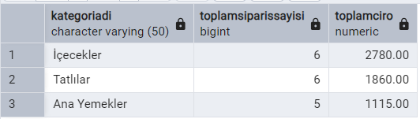

Sorgu 2: Genel Malzeme Tüketim Raporu

Sorgunun Amacı: Restoranda verilen siparişler neticesinde depodan eksilen tüm malzemelerin dökümünü çıkarmak. Hangi malzemenin (Kıyma, Şeker, Tuz vb.) toplamda ne kadar tüketildiğini miktar ayrımı yapmaksızın analiz etmek.

SQL kodu:

SELECT
M.Ad AS MalzemeAdi,
M.Birim,
SUM(R.Miktar * D.Adet) AS ToplamTuketim
FROM Malzemeler M
JOIN Receteler R ON M.MalzemeID = R.MalzemeID
JOIN SiparisDetay D ON R.UrunID = D.UrunID
GROUP BY M.Ad, M.Birim
ORDER BY ToplamTuketim DESC;

Çıktı:

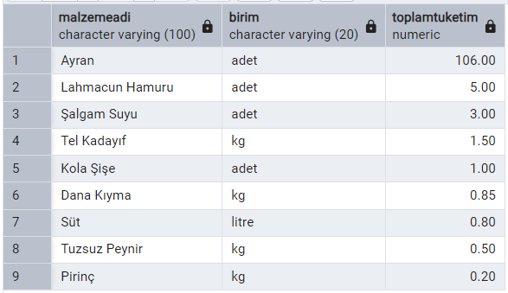

Sorgu 3: Kategori Bazlı Ortalama Fiyat Analizi

Sorgunun Amacı: Menüdeki tüm kategorilerin fiyat politikasını analiz etmek. Her bir kategoride kaç adet ürün olduğunu ve bu ürünlerin ortalama satış fiyatını hesaplayarak listelemek.

SQL kodu:

SELECT
K.Ad AS Kategori,
COUNT(U.UrunID) AS UrunSayisi,
ROUND(AVG(U.SatisFiyati), 2) AS OrtalamaFiyat
FROM Kategoriler K
JOIN Urunler U ON K.KategoriID = U.KategoriID
JOIN Receteler R ON U.UrunID = R.UrunID
GROUP BY K.Ad
ORDER BY OrtalamaFiyat DESC;

Çıktı:

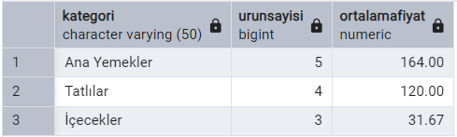

Sorgu 4: Genel Ürün Satış Performansı Raporu

Sorgunun Amacı: Hangi yemeğin bugüne kadar toplam kaç adet satıldığını ve bu satışlardan toplam ne kadar ciro elde edildiğini analiz etmek. Satılan tüm ürünleri en çok satılandan en aza doğru sıralamak.

SQL kodu:

SELECT
U.Ad AS YemekAdi,
K.Ad AS Kategori,
SUM(D.Adet) AS ToplamSatisAdedi,
SUM(D.Adet * D.BirimFiyat) AS ToplamGelir
FROM Urunler U
JOIN SiparisDetay D ON U.UrunID = D.UrunID
JOIN Kategoriler K ON U.KategoriID = K.KategoriID
GROUP BY U.Ad, K.Ad
ORDER BY ToplamSatisAdedi DESC;

Çıktı:

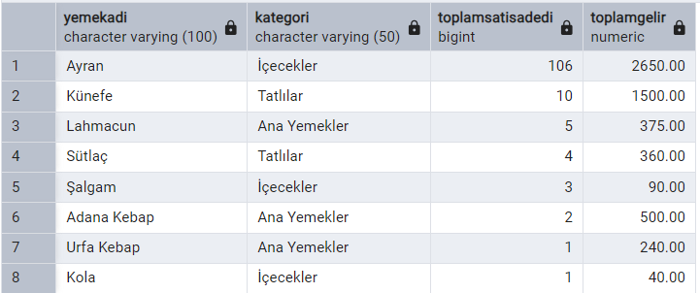

Sorgu 5: Yemeklerin Malzeme Çeşitliliği Analizi

Sorgunun Amacı: Menüdeki yemeklerin hazırlanması için kaç farklı türde malzeme gerektiğini analiz etmek. Hangi yemeğin daha fazla çeşit malzeme içerdiğini ve hangisinin daha sade olduğunu tespit etmek.

SQL kodu:

SELECT
K.Ad AS Kategori,
U.Ad AS YemekAdi,
COUNT(M.MalzemeID) AS FarkliMalzemeSayisi
FROM Urunler U
JOIN Kategoriler K ON U.KategoriID = K.KategoriID
JOIN Receteler R ON U.UrunID = R.UrunID
JOIN Malzemeler M ON R.MalzemeID = M.MalzemeID
GROUP BY K.Ad, U.Ad
ORDER BY FarkliMalzemeSayisi DESC;

Çıktı:
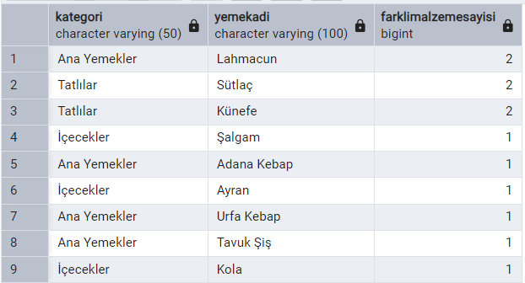

- Veri tabanı bağlama ve uygulama geliştirme aşamalarınızı kısaca açıklayarak, kullanıcı ara yüz ekranından bir örnek veriniz. Ve geliştirdiğiniz ara yüzü anlatınız. (10 p)

Uygulama geliştirme sürecinde Java programlama dili ve modern kullanıcı arayüzü kütüphanesi olan JavaFX kullanılmıştır. Mimari olarak MVC (Model-View-Controller) tasarım deseni benimsenmiş; böylece veri tabanı kodları, arayüz tasarımları (FXML) ve iş mantığı (Controller) birbirinden ayrılarak temiz, geliştirilebilir bir kod yapısı oluşturulmuştur.

Veri Tabanı Bağlantı Aşaması: Java uygulaması ile PostgreSQL veri tabanı arasındaki iletişim JDBC (Java Database Connectivity) teknolojisi ile sağlanmıştır. Projede DBHelper adında özel bir sınıf yazılarak "Singleton" mantığıyla tek bir bağlantı noktası oluşturulmuş, kod tekrarı önlenmiştir. Kullanıcı arayüzünden tetiklenen her işlem (Butona tıklama vb.), bu katman üzerinden güvenli SQL sorgularına dönüştürülür.

Geliştirilen Kullanıcı Arayüzleri (GUI) ve Modülleri:
Projede kullanıcı deneyimini (UX) ve güvenliği artırmak amacıyla Rol Bazlı (Role-Based) arayüz tasarımı yapılmıştır. Sistem; Giriş, Garson ve Yönetici olmak üzere 3 temel yapı üzerine kurulmuştur. Yönetici paneli kendi içinde 4 alt modüle ayrılır:

A. Güvenli Giriş Ekranı (Login)
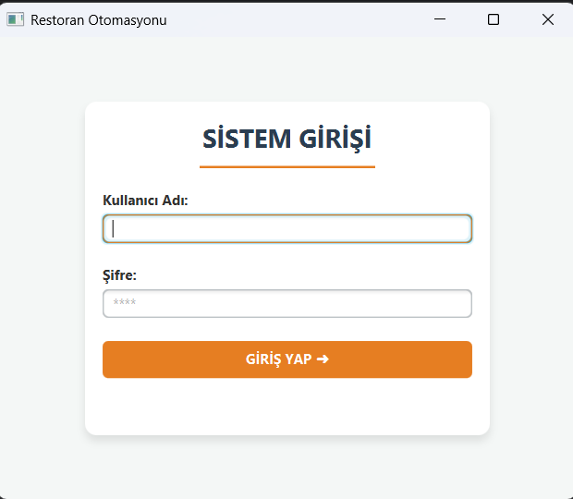

Sistemin açılış kapısıdır. Kullanıcı adı ve şifre doğrulaması (Kullanıcılar tablosu üzerinden) yapılır. Kullanıcının rolüne göre (Yönetici/Garson) ilgili ana ekrana yönlendirme yapar.

B. Garson Satış Paneli:

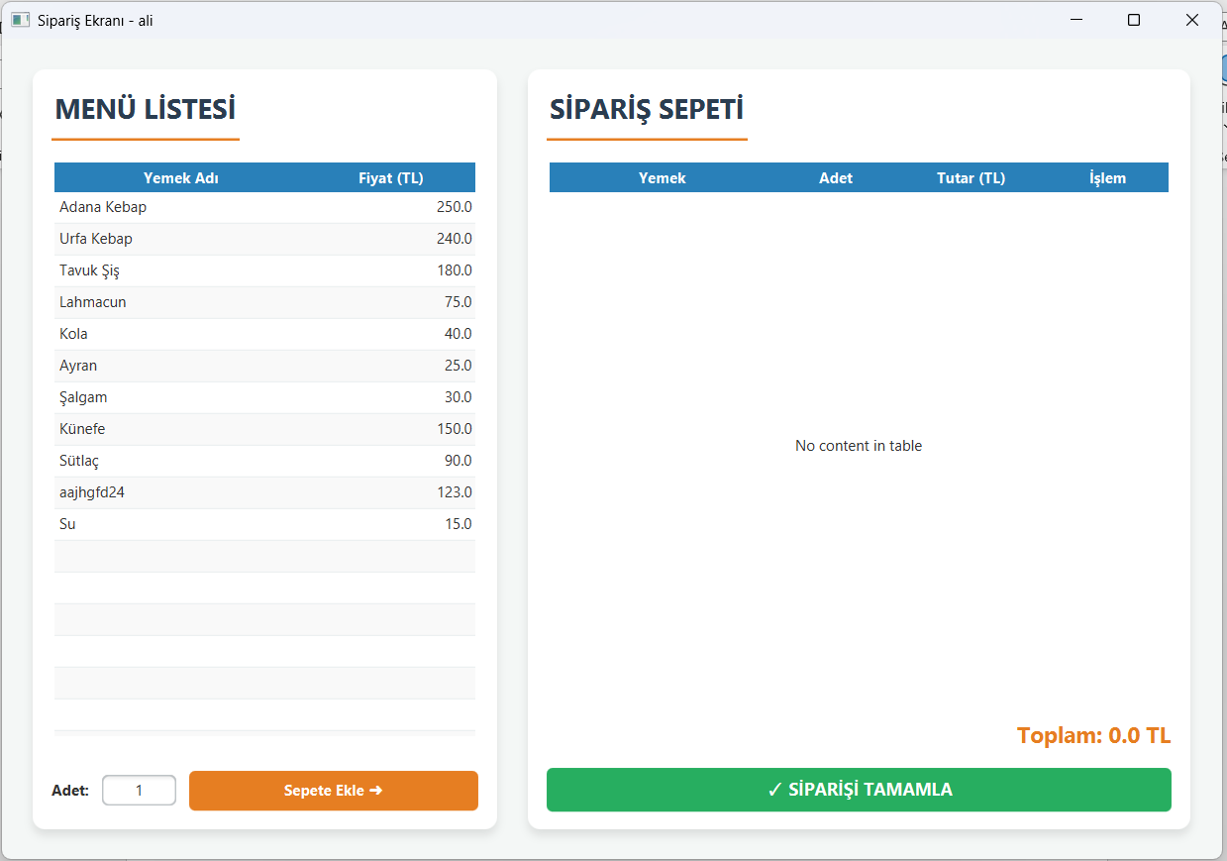Garsonların hızlı sipariş alması için sadeleştirilmiş ekrandır.
İşlev: Veri tabanından çekilen ürünleri listeler, sepete ekler ve "Siparişi Tamamla" butonu ile satışı gerçekleştirir.
Arka Plan: Satış anında stok düşümü otomatik tetiklenir.

C. Yönetici Paneli ve Alt Modülleri
Yöneticiler için işletmenin tüm kontrolünü sağlayan kapsamlı bir yapı kurulmuştur. Bu yapı 4 ana FXML dosyasından oluşur:

Yönetici Ana Menü :

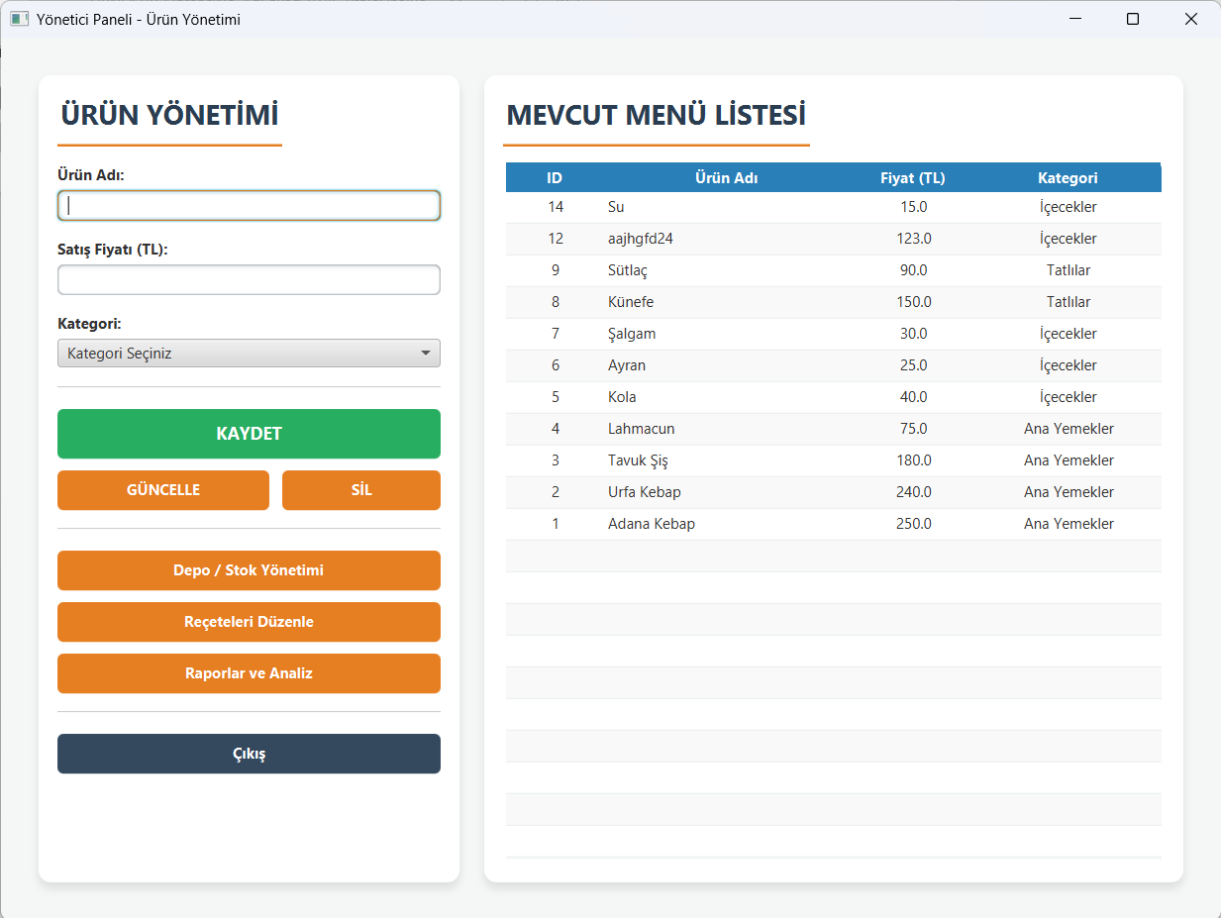

Yöneticinin sisteme giriş yaptığında karşılaştığı kontrol panelidir (Dashboard). Diğer yönetim modüllerine (Stok, Reçete, Rapor) hızlı geçiş sağlayan navigasyon butonlarını barındırır.

Stok Yönetim Ekranı:

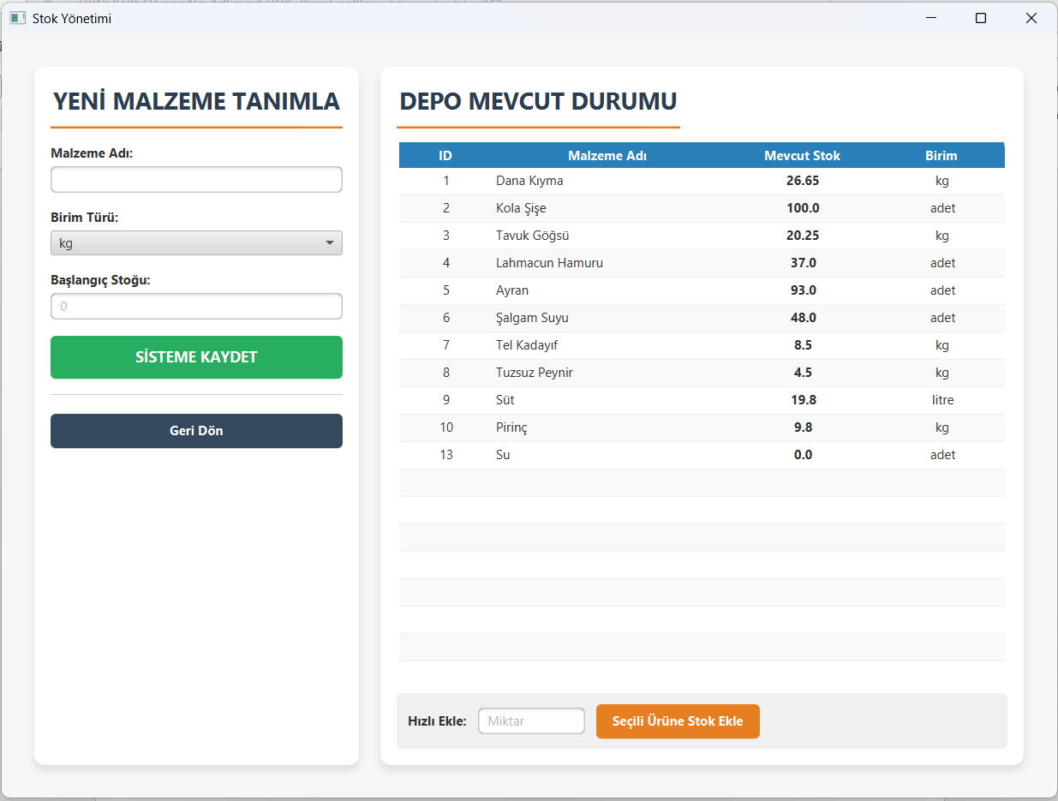

İşletmenin depo yönetiminin yapıldığı ekrandır.
İşlev: Malzemeler tablosundaki veriler (Örn: Kıyma, Domates) burada listelenir. Yönetici yeni hammadde girişi yapabilir (Insert), stok miktarını güncelleyebilir (Update) veya malzeme silebilir (Delete).

Reçete Tanımlama Ekranı :

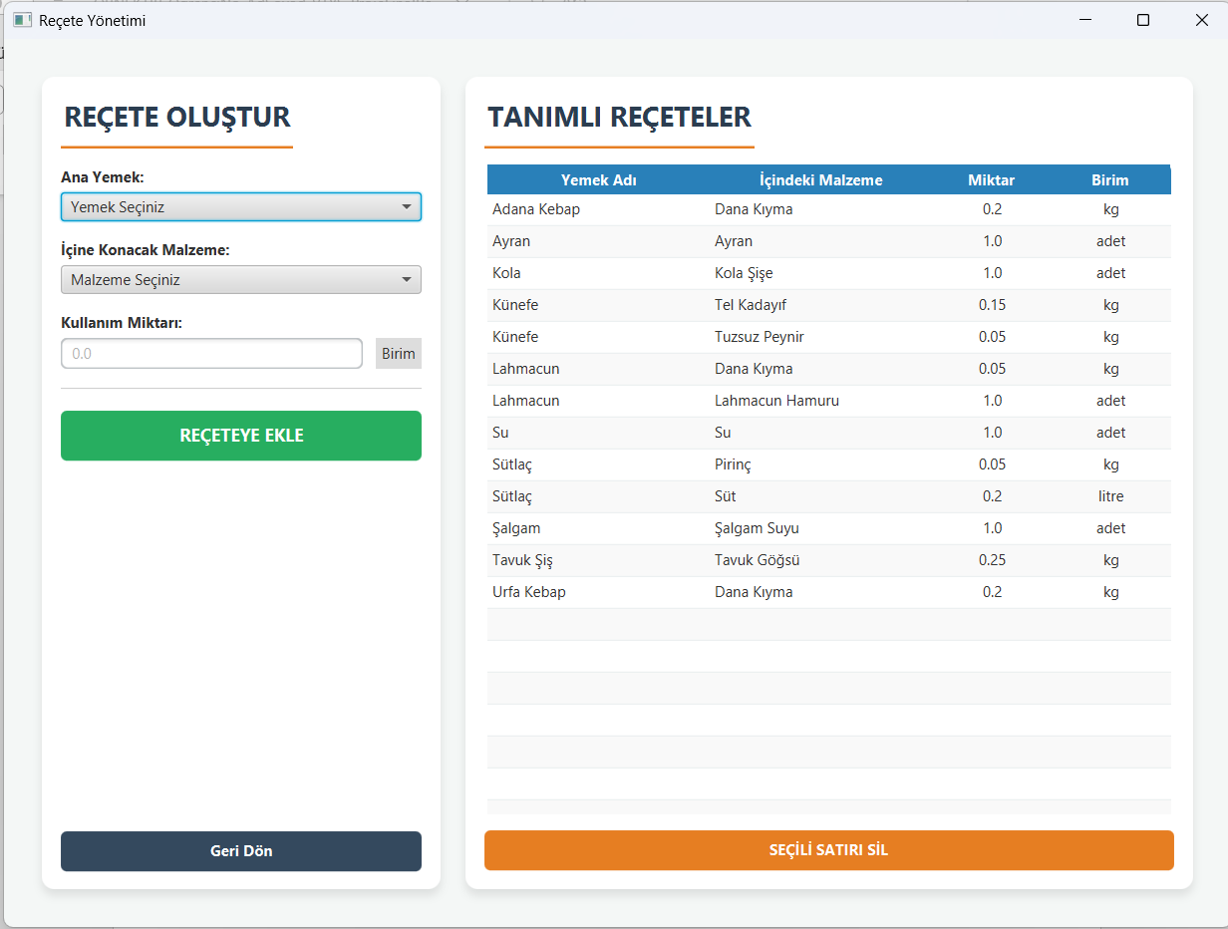

Projenin en karmaşık mantığının yürütüldüğü ekrandır.
İşlev: Hangi yemeğin içinde hangi malzemeden ne kadar olduğunu tanımlar (Örn: 1 İskender = 150gr Et + 1 Pide + 50gr Yoğurt).
Veri Tabanı: Urunler ve Malzemeler tabloları arasındaki Çoka-Çok ilişkiyi yönetir. Otomatik stok düşüm sisteminin temelini oluşturur.

Raporlama Ekranı:

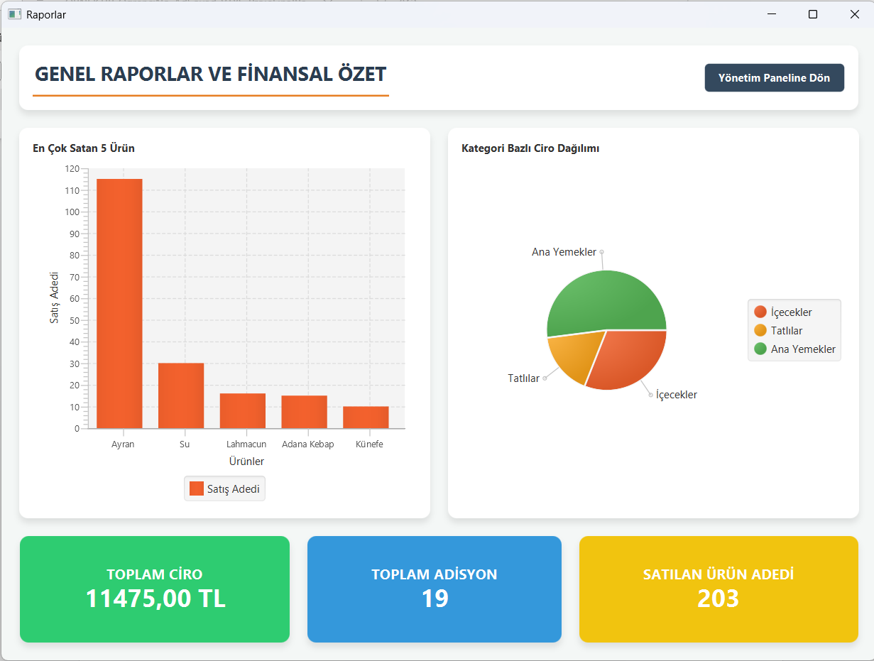

Geçmişe dönük veri analizi yapılan ekrandır.
İşlev: Siparisler ve SiparisDetay tablolarından verileri çeker. Ciroları, en çok satılan ürünleri ve işlem geçmişini listeleyerek yöneticiye karar destek verisi sunar.

- VTYS sistemlerinde Transaction nedir açıklayınız ve çalışmanızdan bir Transaction örneği veriniz. (10 p)

A. Transaction Nedir?

Veri Tabanı Yönetim Sistemlerinde (VTYS) Transaction (İşlem); birbiriyle ilişkili birden fazla veritabanı işleminin (Ekleme, Silme, Güncelleme), mantıksal olarak tek bir bütün halinde ele alınmasıdır.
Transaction yapısının temel prensibi "Ya Hep Ya Hiç" (All-or-Nothing) kuralıdır. Bir işlem bloğu içerisindeki adımların tamamı başarıyla gerçekleşirse işlem onaylanır (COMMIT). Ancak adımlardan herhangi birinde (elektrik kesintisi, veri hatası vb. sebeplerle) bir hata oluşursa, o ana kadar yapılan tüm değişiklikler iptal edilerek sistem en başa döndürülür (ROLLBACK). Bu yapı, veri bütünlüğünü korumak için hayati öneme sahip olan ACID (Atomicity, Consistency, Isolation, Durability) prensiplerini sağlar.

B. Projemden Transaction Örneği
Geliştirdiğimiz restoran otomasyonunda, "Sipariş Verme" süreci Transaction kullanımı için en kritik örnektir. Çünkü bir siparişin veri tabanına kaydı iki aşamadan oluşur:

- Sipariş Başlığı: Siparişin tarihi ve genel toplam tutarının Siparisler tablosuna eklenmesi.

- Sipariş Detayları: Sepetteki her bir ürünün (Örn: 2 Adet Kebap, 1 Kola) SiparisDetay tablosuna tek tek eklenmesi.
Eğer Transaction kullanılmazsa; sistem sipariş başlığını kaydedip, detayları kaydederken bir hata verirse (Örn: İnternet kopsa), veri tabanında içi boş, tutarı olan ama ürünü olmayan hayalet siparişler oluşur.
Uygulama Adımları (Java/JDBC Kodu Mantığı):
Projemdeki MenuController sınıfında yer alan siparisiTamamla() metodunda süreç şu şekilde işler:

- Başlatma: Öncelikle conn.setAutoCommit(false); komutu ile otomatik kayıt kapatılır ve Transaction manuel olarak başlatılır.

- Adım 1 (Master): INSERT INTO Siparisler... sorgusu ile siparişin genel bilgileri kaydedilir ve oluşan SiparisID alınır.

- Adım 2 (Detail): Sepetteki ürünler bir döngü içinde INSERT INTO SiparisDetay... sorgusu ile hazırlanır ve executeBatch() ile toplu olarak gönderilir.

- Adım 3 (Stok Düşümü): Arka planda ilgili ürünlerin stoktan düşülmesi için güncelleme sorgusu çalıştırılır.

- Sonuç (Commit/Rollback):
  - Eğer tüm bu adımlar hatasız tamamlanırsa conn.commit(); komutu çalışır ve veriler kalıcı olarak diske yazılır.
  - Eğer herhangi bir satırda hata (Exception) oluşursa, catch bloğunda conn.rollback(); komutu devreye girer. Böylece o ana kadar yapılan (Sipariş başlığı kaydı dahil) tüm işlemler geri alınır, veri tabanı hiç işlem yapılmamış gibi temiz kalır.
Bu sayede veri tabanındaki sipariş verilerinin her zaman tutarlı ve eksiksiz olması garanti altına alınmıştır.

- View nedir açıklayınız ve bir adet view, bir adet saklı yordam (Stored Procedute) ifadesine ait SQL deyimlerinin sorgusunu ve cevabını yazınız.
(10 p)

A. View (Görünüm) Nedir?
View; fiziksel olarak veri saklamayan, ancak birden fazla tabloyu birleştirerek veya karmaşık hesaplamalar yaparak oluşturduğumuz sorguları, sanal bir tablo gibi kaydetmemizi sağlayan veritabanı nesnesidir. Karmaşık raporlama sorgularını basitleştirmek ve veri güvenliğini sağlamak için kullanılır.

B. Projeden View Örneği (GunlukCiroRaporu)

Projemde oluşturduğum GunlukCiroRaporu isimli View; binlerce sipariş satırı arasından verileri gün bazında gruplayarak, hangi gün kaç adet sipariş alındığını ve gün sonunda kasaya giren toplam parayı (Ciro) özet tablo olarak sunar.

SQL kodu:

CREATE VIEW GunlukCiroRaporu AS
SELECT
DATE(SiparisTarihi) AS Tarih,
COUNT(SiparisID) AS ToplamSiparisSayisi,
SUM(ToplamTutar) AS GunlukCiro
FROM Siparisler
GROUP BY DATE(SiparisTarihi);

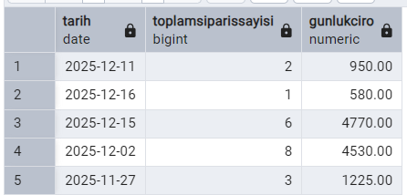

Stored Procedure (Saklı Yordam) Nedir ve Örneği

Stored Procedure; veritabanında derlenmiş olarak saklanan, dışarıdan parametre alabilen ve içerisinde mantıksal işlemler (IF, LOOP, UPDATE vb.) barındırabilen SQL kod bloklarıdır. Uygulama hızını artırmak ve tekrar eden işleri otomatize etmek için kullanılır.

1. Stored Procedure Oluşturma Sorgusu (SQL): (Bu kod, ID'si verilen ürünün satış fiyatını günceller.)

SQL kod:

CREATE OR REPLACE PROCEDURE UrunFiyatGuncelle(
p_UrunID INT,
p_YeniFiyat DECIMAL
)
LANGUAGE plpgsql
AS $$
BEGIN
UPDATE Urunler
SET SatisFiyati = p_YeniFiyat
WHERE UrunID = p_UrunID;

COMMIT;
END;
$$;

Örnek:

5 Numaralı ürünün fiyatını 250 TL yapar.

CALL UrunFiyatGuncelle(5, 250);

